Муниципальное бюджетное образовательное учреждение
«Мамонтовская средняя общеобразовательная школа»

Проект социальной адаптации детей группы риска
«Трудные дети – не трудные».

Руководитель инициативной группы:
ученица 11 класса Ходарина Дарья,
президент ДПО «Ровесник»
Руководитель проекта: Шишова Н.В.
Педагог - организатор

Мамонтово 2020

Проект социальной адаптации детей группы риска
Трудные дети - не трудные!
Идея проекта
Любить и уважать трудных сложнее, чем хороших детей, но любовь и забота нужны им больше. Наш проект направлен на создание клуба «Импульс», работа которого будет успешно влиять на адаптацию детей группы риска.
Актуальность проекта:
Понятие трудные дети возникло не в науки, а в обыденной жизни. Оно все активнее входит в нашу жизнь, и в настоящее время этот термин прочно укрепился в научном словаре педагогике и педагогической психологии.
На основании анализа современной научно-педагогической литературы можно выделить три существенных признака, составляющих содержание понятия «трудные дети».
- 1. Наличие отклоняющегося от нормы поведения детей.
- 2. К категории трудных относятся такие дети, нарушение поведения которых не легко исправляется, корректируется.
- 3.Трудные - это дети, особенно нуждающиеся в индивидуальном подходе со стороны учителей и внимании коллектива сверстников.
На сегодняшний день в обществе складывается тенденция, когда каждого пятого ребенка можно отнести к этой категории, причем каждый из них требует личного подхода. Явление это социальное, поэтому общество должно принять участие в решении данной проблемы. Эта ситуация, послужила толчком к разработки проекта, который основывается на общении «трудных» детей с членами ВО «Шанс» а также учителями, психологом, социальным педагогом, педагогом-организатором, и инспектором ПДН. На основе такого общения- взаимоотношения, которые строятся на индивидуальной работе и групповом взаимодействии.
Цель проекта:
Создание условий для успешной адаптации детей нарушивших закон и состоящих на учете в ПДН и находящихся на внутришкольном контроле, в современном обществе в качестве его положительных членов.
Задачи проекта:
1. Выбрать ответственных добровольцев из ВО «Шанс» по профилактической работе с детьми группы риска МБОУ «Мамонтовская СОШ»
2. Разработать систему мероприятий направленных на оказание адаптационной помощи детям.
3. Развивать в детях гражданское самосознание, творческие способности.
Реализация проекта
Инициативная группа под руководством лидера детской организации «Ровесник» и школьного спортивного клуба «Шанс» - Ходариной Дарьи решила создать проект по организации клуба, для работы с «трудными детьми».
Для изучения общественного мнения о необходимости создания этого отряда, в нашей школе было проведено анкетирование учащихся, педагогов и работников школы. Было опрошено –56 педагогов школы и 76 учащихся основной и средней школы.
Анкета для педагогов и учащихся основной и средней школы
- Считаете ли вы необходимым организацию отряда для работы с детьми группы риска в нашей школе?
- Как вы считаете, в нашей школе есть дети нуждающиеся в коррекции поведения?
А) Да, таких много
Б) Нет, у нас такие не учатся
В) Не обращал внимания
- Согласны ли вы стать:
А) участником отряда
Б) оказывать помощь отряду
В) мне безразлично
- Какую помощь вы можете предложить сами?
А) Материальную помощь
Б) Интеллектуальную помощь (написание сценариев, выдвижение идей, внесение предложений и т.д.)
В) Любую помощь
Г) Никакую
Результаты анкетирования
- Считаете ли вы необходимым организацию отряда? (да 74% нет 26%)

- Согласны ли вы стать:
  - участником отряда (23%)
  - оказывать помощь отряду (47%)
  - мне безразлично (14%)

- Какую помощь вы можете предложить сами?
1. Материальную помощь (10%)
2. Интеллектуальную помощь (написание сценариев, выдвижение идей, внесение предложений и т.д.) (78%)
3. Любую помощь (16%)
4. Никакую (2%)

Проанализировав результаты анкетирования, инициативная группа решила, что в школе возникла необходимость в создании отряда для работы с детьми группы риска. Ребята разработали листовку, в которой приглашали всех желающих вступить в отряд.
Сроки реализации проекта:
I. Подготовительный этап (ноябрь 2019г.)
- Создание инициативной группы
- Анкетирование педагогов и учащихся школы;
II. Основной (январь – февраль 2020г)
- Реализация проекта «Трудные дети - не трудные»
- Разработка бюджета проекта
- Информирование учащихся школы
- Создание отряда
III. Заключительный (февраль – май 2020 г.)
- Создание плана работы отряда;
- Анализ и обобщение результатов;
- Оформление и описание результатов.
Проект включает следующие мероприятия:
1. Выбор ответственных добровольцев.
2. Формирование банка данных на детей- участников проекта (подготовка личной карты по данным ПДН, КДН, администрации школы, комитета соц.защиты.
3. Формирование групп участников проекта для индивидуальных работ.
4. Организация и проведения первого сбора «Знакомство».
5. Дальнейшая реализация проекта по индивидуальной программе
Групповые мероприятия:
1. Посещение детской и школьной библиотеки.
2. Посещение музея.
3. Участие в мероприятиях, которые проводит школа, ВО «Шанс», ШСК «Шанс», ДПО «Ровесник»(участие в праздниках, конкурсах, выставках, спортивных соревнованиях, акции,
4. Товарищеский матч по баскетболу и волейболу.
Индивидуальная работа:
1. Посещение семей.
2. Беседы со специалистами (социальным педагогам, наркологом, инспектором ПДН).
3. Психологический тренинг (работа с психологом)
Ответственные добровольцы (инициативная группа):
1.Ходарина Дарья
2.Трушин Кирилл
3.Храмцова Анастасия
4.Заковряжина Екатерина
5.Шмидт Алина
6.Колупаев Юрий
7. Десятникова Светлана
8.Тихонова Вероника
9.Капишникова Полина
10.Рогачёва Кристина
Участники проекта:
Учащиеся МБОУ «Мамонтовской СОШ», состоящие на учете в ПДН и внутришкольном контроле, социальный педагог, психолог школы, волонтерский отряд школы.
Основные мероприятия проекта
Подготовительный этап:
В начале работы по проекту, была создана инициативная группа, которая стала работать над проблемой адаптации детей группы риска в нашей школе. Было проведено анкетирование и выявленные результаты показали необходимость создания отряда для «трудных детей». Было принято решение организации отряда, для работы с детьми группы риска.
Основной этап:
Инициативной группой был разработан план реализации и бюджет проекта.
Творческая группа провела агитационные мероприятия среди учащихся школы, по результату которых был набран отряд. Составлен план работы отряда.
Заключительный этап:
В настоящее время отряд для работы с «трудными детьми» начал свою работу. Были подготовлены и проведены игровые встречи с детьми группы риска, регулярно проходят собрания для улучшения работы отряда. В мае 2020 года будет проведен анализ работы инициативной группы, будут подведены итоги.
Бюджет проекта
№ | Статьи расхода | Расчёт суммы затрат | Запрашиваемые средства | Итого
1 | Бумага формата А-4 | 1*270р. | 270р. | 270р.
2 | Канцелярские товары | 600р. | 600р. | 600р.
3 | Материалы для поделок (ткани, нитки, аксессуары). | 800р. | 800р. | 800р.
4 | Наградной материал (грамоты) | 20*10р. | 200р. | 200р.
5 | Краски | 1200р. | 1200р. | 1200р.
6 | Итоговая сумма: |  |  | 3070р.

План индивидуальной работы с детьми группы риска:

Мероприятия | Дата
Посещение семей | По графику классного руководителя
Беседа с психологом | По графику работы психолога
Беседа с социальным  педагогам | По графику работы социального педагога
Беседа с инспектором ПДН | По графику работы инспектора, по необходимости
Беседа с наркологом | Ноябрь, апрель
Беседы с волонтёрами | Ноябрь-май

План внеклассных мероприятий:
- 1.Семейная игра «Дом который построим мы» 18 ноября
- 2.Мастерская Деда Мороза В течении месяца
- 3.Новогодний калейдоскоп 25-29 декабря
- 4.Игровая программа «Ах, эта зимушка, зима» 8 января
- 5..Игра «Зимние забавы» 10 февраля
- 6.Праздник честности, отваги и благородства. 19 февраля
- 7.Конкурс поздравительных открыток «С женским днем» 5 марта
- 8.Выпуск стенгазеты «Наш учитель лучше всех» 11 марта
- 9.Фольклорный праздник «Проводы зимы» 24 марта
- 10.Выпуск стенгазеты «Здоровячек» 5 апреля
- 11.Веселые старты 5-17 апреля
- 12.Операция «Зеленая аптека» 19 марта-10 апреля
- 13.Игровая, познавательная программа «В стране
- дорожных знаков» 22 апреля
- 14.Праздничная программа «Этот день мы приближали,
- как могли» 5 мая
- 15.Операция «Забота» В течение года
- 16.Последний звонок

План работы экспериментального отряда:

Мероприятие | Дата
1. Вечер знакомств «Расскажи мне о себе» | 15 Ноябрь
2..Посещение музея | Ноябрь
3. Встреча поколений  (серебряные добровольцы) | 23 ноября
4. Подготовка к празднованию Нового года | Декабрь
5.Игра- путешествие «Знай свои права» | Январь
6.Ролевая игра «Кто я?» | Февраль
7.Праздник для мам | Март
8.Вечер «В здоровом теле, здоровый дух» | Апрель
9. «Туристам покоряются миры». Встреча с членами  туристического клуба «Араукан». | Май

География проекта
Реализация проекта осуществляется на базе МБОУ «Мамонтовская СОШ», и рассчитана на 46 человек (12 подростков, ответственных добровольцев, педагога – организатора, социального педагога, психолога, заместителя директора по воспитательной работе и 6 учащихся среднего звена).
Социальные партнеры
1.Подразделение по делам несовершеннолетних.
2. Комиссия по делам несовершеннолетних.
3. Комитет социальной защиты
4. Детско-юношеская спортивная школа.
5. Детская и школьная библиотеки.
6. Музей.
7. Детско-юношеский центр.
8. ДПО «Ровесник»
Ожидаемые результат:
- Привлечение детей группы риска и их родителей к общественной жизни МКОУ «Мамонтовская СОШ»
- Изменение мировоззрения ребенка.
- Повышение самооценки учащихся, состоящих на разных формах контроля, и успешная адаптация их в школьном сообществе.
- Снятие с внутрешкольного учета 15% детей группы риска, с учета ПДН 10% детей.
- При успешной реализации проекта продолжить работу с детьми группы риска и увеличить положительную динамику.

Анализ деятельности отряда
Отряд работал в течении учебного года, был написан план, проведены игровые встречи, классные часы, спортивные мероприятия, мероприятия патриотической направленности. Ребятам удалось привлечь к подготовке и проведению мероприятий «трудных» подростков, вовлечь в деятельность детской организации, РДШ. Двое из них приняли участие и в работе РДШ.
Отряду удалось заинтересовать ребят. По итогам работы с внутрешкольного контроля были сняты три человека. С учета ПДН один.
По результатам опроса работа отряда была признана эффективной, и было принято решение о продолжении сотрудничества инициативной группы и «трудных» ребят и в 2020 -2021 учебном году.

Приложение 1

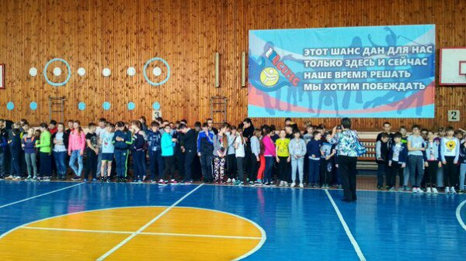

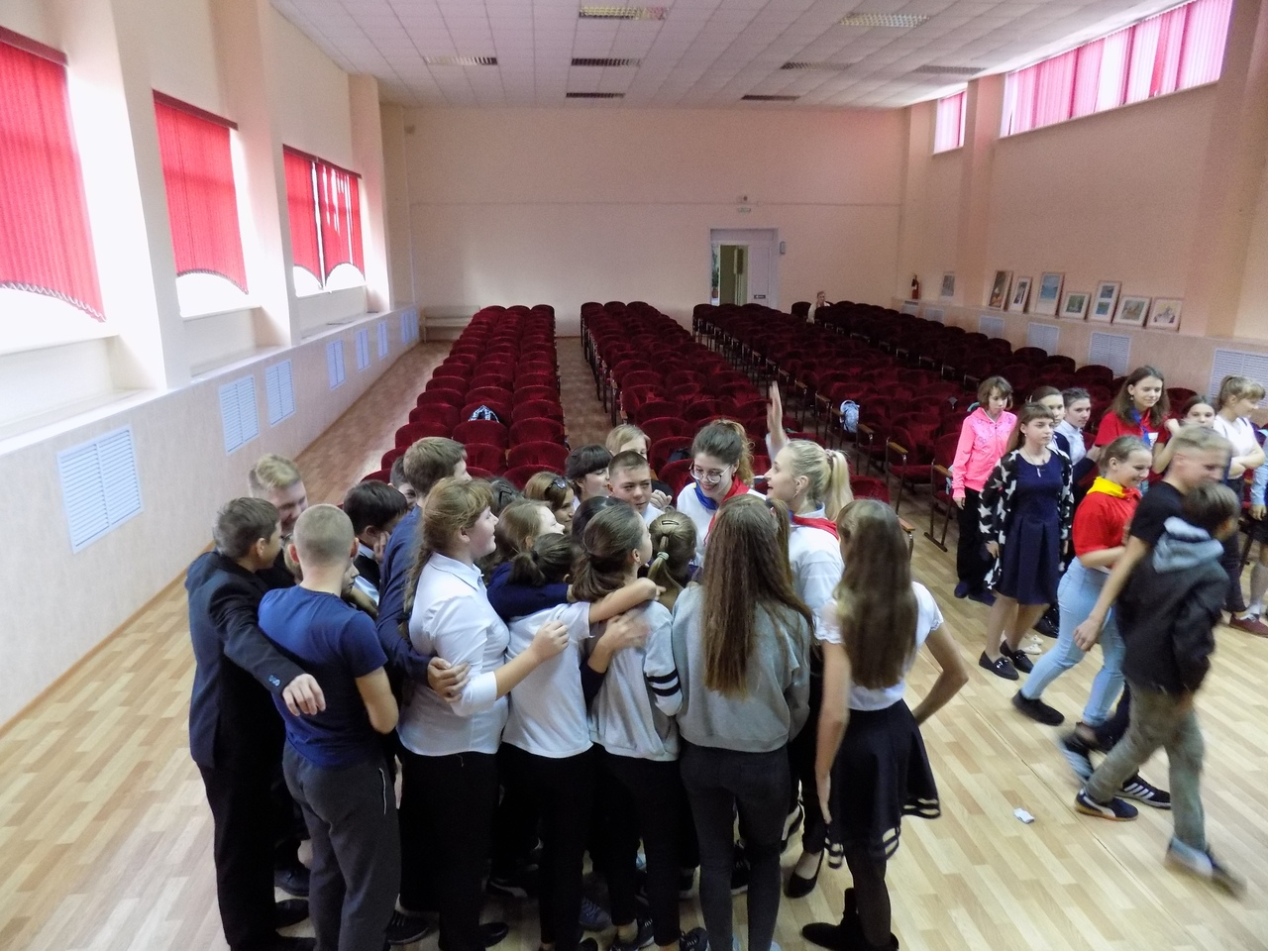

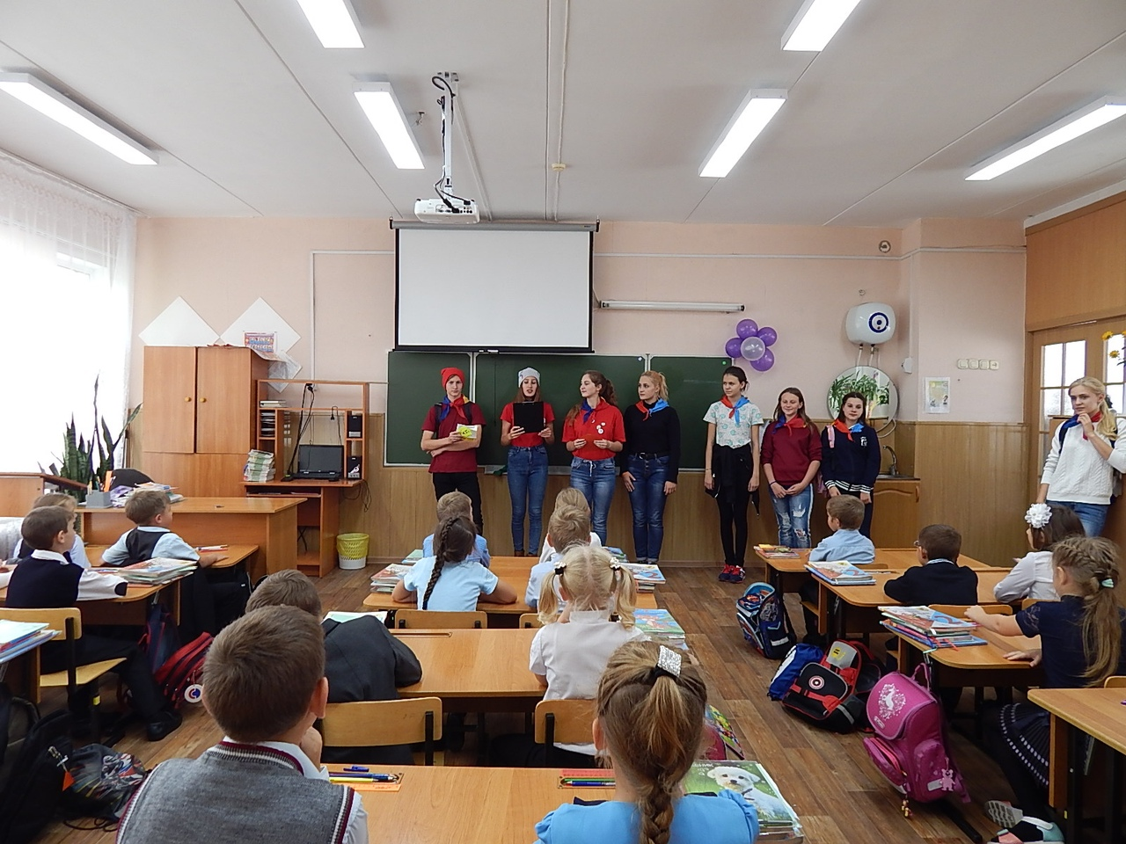

Приложение 2

Образец пригласительного в клуб «Импульс».



Приложение 3
Обращение к спонсорам.

Уважаемая Елена Александровна!
Жителям нашего села хорошо известна Ваша деятельность в сфере благотворительности, в том числе в образовании.
Во все времена деловые, предприимчивые люди стремились не только добиться материального успеха, но и оставить свой след в истории села, края, страны, запомниться добрыми делами.
И несомненно, добрым делом является помощь в профилактике правонарушений с участием детей.
С этой целью в нашей школе был организован отряд по работе с детьми группы риска. Для работы отряда необходимы канцелярские товары, грамоты, дипломы, призы для поощрения активных участников.
Мы просим вас помочь нам в их приобретении.

С благодарностью и уважением,
Президент ДО «Ровестнтк» Ходарина Дарья.

